MENTION COMPLÉMENTAIRE
TECHNICIEN EN ÉNERGIES RENOUVELABLES

ÉPREUVE E1 : PRÉPARATION D’UNE INTERVENTION

SESSION 2023

MAISONS À HAUTE AMBITION ENVIRONNEMENTALE

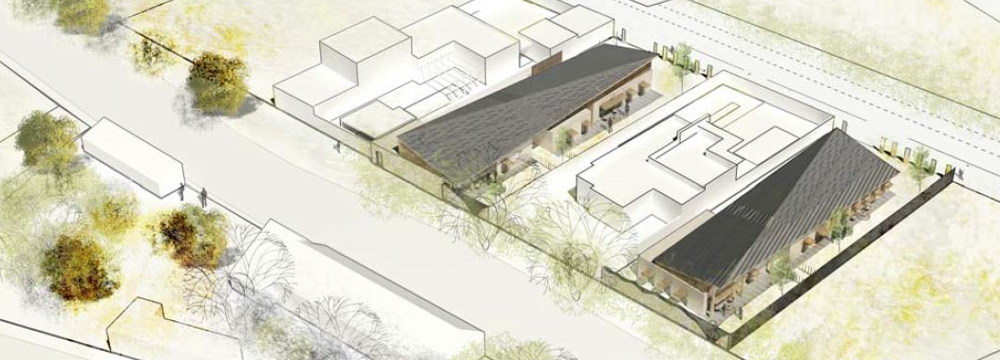

L’usage de calculatrice avec mode examen actif est autorisé.
L’usage de calculatrice sans mémoire « type collège » est autorisé.

PARTIES DU SUJET | DURÉE CONSEILLÉE
_{PARTIE 1 : Analyse du bâti} | 0 h 40
PARTIE 2 : Pompe à chaleur (PAC) | 1 h 20
PARTIE 3 : Ventilation Mécanique Contrôlée double flux | 0 h 40
_{PARTIE 4 : Photovoltaïque} | 1 h 20
TOTAL : | 4 HEURES

Le projet consiste en la construction de quatre maisons à haute ambition environnementale (trois maisons T4 et une maison T3) dans la commune de Mauregard (77). Le projet prend place sur deux parcelles comprenant chacune 2 logements qui partagent la même toiture.
L’étude se limitera au logement 1, de type T3, situé sur la parcelle AE383.
La Mairie de Mauregard, maître d’ouvrage du projet, souhaite mettre en œuvre pour ces logements une isolation efficace du bâti, associée à des équipements mettant en œuvre des énergies renouvelables et des dispositifs de récupération d’énergie.
L’étude comprendra quatre parties :
- L’analyse du bâti et du complexe d’isolation ;
- L’installation de la pompe à chaleur ;
- L’installation de la Ventilation Mécanique Contrôlée ;
- L’installation de tuiles photovoltaïques pour une production en autoconsommation.

PARTIE 1 : ANALYSE DU BÂTI

Le bureau d’études EFFILIOS, chargé de l’étude thermique, a proposé deux solutions techniques pour assurer l’isolation du bâti : une version MOB et une version Béton de chanvre.
La solution MOB a été retenue par le client. L’entreprise chargée du lot isolation propose de remplacer les isolants en fibre de chanvre par de la fibre de bois, de conductivité thermique 0,039 W/m.K.
Vous êtes chargé de vérifier si cette modification n’a pas d’incidence sur le coefficient de transmission surfacique des murs extérieurs, ce qui pourrait amener à modifier le choix du modèle de pompe à chaleur.

Question 1.1 :

Donner la signification du terme « MOB ».

MOB : Maison à Ossature Bois

Question 1.2 :

Indiquer quelle est la solution la plus performante en termes d’isolation, parmi les deux solutions proposées par le bureau d’études thermiques. Justifier votre réponse en comparant les données du bureau d’études.

La solution MOB est la solution la plus performante en termes d’isolation. Elle permet d’obtenir un coefficient de transmission surfacique U = 0,140 W/m²K contre U = 0,166 W/m²K pour la solution Béton de chanvre.

Question 1.3 :

Indiquer dans le tableau ci-dessous, l’épaisseur et la conductivité thermique des isolants retenus.
Calculer la résistance thermique de la fibre de bois (entre montants et en complément intérieur).
Calculer ensuite la résistance thermique totale, puis le coefficient de transmission surfacique des murs extérieurs.

Matériaux constituant la paroi | e (m) | λ (W/m.K) | R (m².K / W)
OSB | 0,012 | 0,13 | 0,09
Fibre de bois entre montants | 0,2 | 0,039 | 5,13
OSB | 0,012 | 0,13 | 0,09
Fibre de bois complément intérieur | 0,07 | 0,039 | 1,79
Parement intérieur BA13 | 0,013 | 0,25 | 0,05
Résistance superficielle, Rs |  |  | 0,17
Résistance thermique totale MOB, R_{murs MOB} : |  |  | 7,32

Coefficient de transmission surfacique, U_{murs MOB} (W/m².K) | 0,136

Question 1.4 :

Conclure quant à l’incidence de la modification de l’isolant sur le choix de la PAC.

Le coefficient de transmission surfacique est légèrement inférieur au coefficient initialement prévu (0,136W/m²K au lieu de 0,140W/m²K). L’isolation des murs sera légèrement plus efficace, le modèle de PAC prévu peut être conservé.

PARTIE 2 : POMPE À CHALEUR (PAC)

En tant que technicien en énergies renouvelables, vous êtes chargé de préparer la pose de la PAC. Celle-ci sera associée à un récupérateur de chaleur sur eaux grises.

Question 2.1 :

Donner le rôle et expliquer l’intérêt technique du récupérateur de chaleur. Illustrer votre explication en relevant les températures observées lors des tests réalisés par le CSTB.

Le rôle du récupérateur de chaleur sur eaux grises est de préchauffer l’eau qui alimente le ballon ECS grâce à la chaleur récupérée sur les eaux grises évacuées (douches, baignoires, éviers).

Température eau froide | Température eau usée | Température eau préchauffée
12,8 °C | 37°C | 29,9°C

Question 2.2 :

Préciser le type de raccordement le plus efficace en termes de récupération d’énergie à mettre en œuvre dans les logements.

Montage « Ballon seul » Montage « Mitigeur seul » Montage mixte

Question 2.3 :

- Représenter sur le schéma de principe le raccordement hydraulique du récupérateur de chaleur en montage mixte.

- Indiquer dans le tableau ci-contre, la désignation des constituants du système de chauffage et de production d’eau chaude à partir du schéma de principe proposé. Vous utiliserez les termes suivants : « unité extérieure », « unité intérieure (module hydraulique) », « mitigeur », « liaison frigorifique », « sonde extérieure », « sonde d’ambiance intérieure », « récupérateur de chaleur », « bloc nettoyage ».

1
2
3
4
6
7
8
5
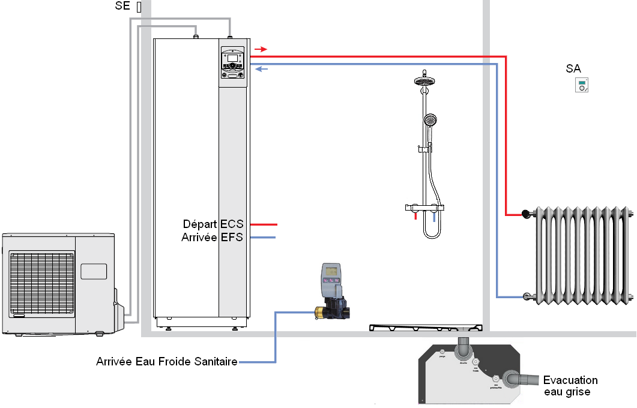

Numéro du constituant | Désignation
1 | Unité extérieure
2 | Unité intérieure (module hydraulique)
3 | Récupérateur de chaleur
4 | Bloc nettoyage
5 | Sonde extérieure
6 | Sonde d’ambiance intérieure
7 | Mitigeur (thermostatique)
8 | Liaison frigorifique
Question 2.4 :

Donner la puissance calorifique de la PAC et le type d’éléments chauffants retenus pour le projet.
Indiquer le modèle de la PAC.

Puissance calorifique | 5 kW
Eléments chauffants | Plancher chauffant  X  X  Radiateurs basse température  X  Radiateurs
Modèle de la PAC | Atlantic Alféa Extensa Duo A.I.6

Question 2.5 :

Relever pour chaque raccord le diamètre adapté et la quantité nécessaire à la réalisation de la liaison frigorifique de la PAC. Indiquer la longueur minimale de la liaison frigorifique.

 |  | Diamètre | Quantité
Liaison frigorifique liquide | Écrou flare | 1/4" | 2
 | Adaptateur mâle/femelle pour liaison au module hydraulique | 1/4" – 3/8" | 1
Liaison frigorifique gaz | Écrou flare | 1/2" | 2
 | Adaptateur mâle/femelle pour liaison au module hydraulique | 1/2" – 5/8" | 1

Longueur minimale de la liaison frigorifique : | 5 m (+/- 10%)

Vous êtes chargé à présent de préparer l’installation de la liaison frigorifique.

Votre chargé de travaux vous demande de prévoir le percement du mur de la salle de bain pour le passage des liaisons frigorifiques et de vérifier leurs longueurs. Il préconise de réaliser le percement 30cm au-dessus du module hydraulique, le client souhaitant, par souci esthétique, limiter les longueurs de tuyauteries dans la salle de bain.

Question 2.6 :

Relever la hauteur du module hydraulique et en déduire la hauteur du percement par rapport au sol fini de la salle de bain.

Hauteur module hydraulique (en m) | 1,84 m (ou 1,85 m accepté)
Hauteur percement (en m) | 2,14 m (ou 2,15 m)

Question 2.7 :

Calculer l’épaisseur du mur de la salle de bain, en tenant compte des matériaux constituant la paroi, afin de choisir le foret adéquat pour le pré percement.

Cette paroi est constituée des éléments suivants : OSB (1,2 cm), Fibre de bois (20cm), fibre de bois entre montant (7 cm), OSB (1,2 cm) + parement placo (1,3 cm)

L’épaisseur totale du mur est donc d’environ 30/31 cm. (résultat accepté à 2 cm près si oubli du parement)

Choix du foret :
Foret Béton X Foret Bois Foret Métal

Longueur du foret :
200 mm 250 mm 300 mm X 400 mm

Question 2.8 :

Calculer la longueur de la liaison frigorifique à partir des plans cotés ci-contre.
Conclure quant à la conformité par rapport aux recommandations du constructeur.

L = 0,33 + 0,85 + 0,915 + 2 + 0,9 + 0,164 + 0,3 = 5,46 m

La longueur minimale de la liaison frigorifique étant de 5 m, la longueur est conforme aux recommandations du constructeur.

Question 2.9 :

Vérifier que l’emplacement du module hydraulique dans la salle de bain et l’emplacement de son point de raccordement au mur sont conformes à la NFC 15-100 (volumes de sécurité dans un local contenant une baignoire ou une douche).

Distance douche volume hydraulique : 0,8m
Distance douche point de raccordement au mur : 1,6m

Ces distances sont supérieures aux 0,6m du volume 2, l’installation est réalisable.

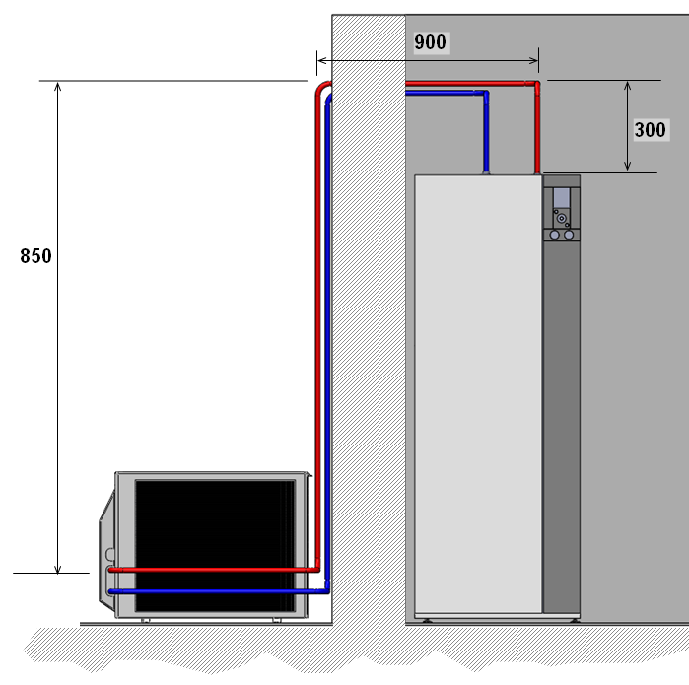
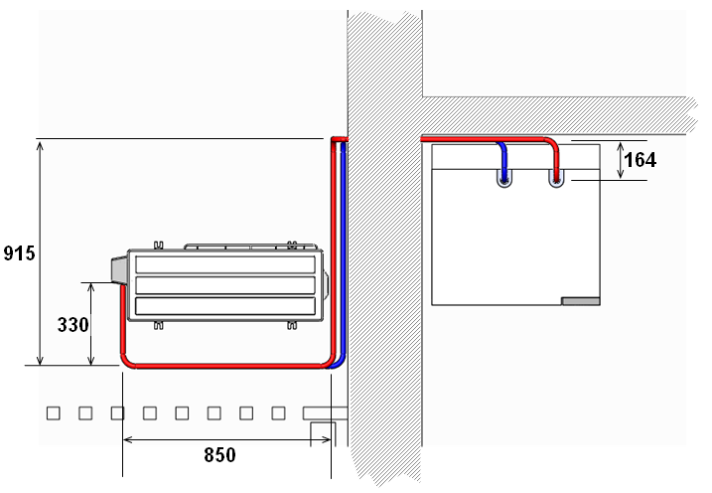
2000

Question 2.10 :

Compléter le schéma de câblage des différents constituants de la PAC. Seules les gaines des câbles sont représentées sur le schéma. On vous demande de le compléter en faisant apparaitre les conducteurs en extrémité de chaque câble. Vous tiendrez compte des couleurs normalisées et des couleurs indiquées dans le document constructeur (la couleur marron peut être remplacée par du noir, les traits seront réalisés à la règle).
Préciser le type et la section des câbles utilisés pour chaque liaison.
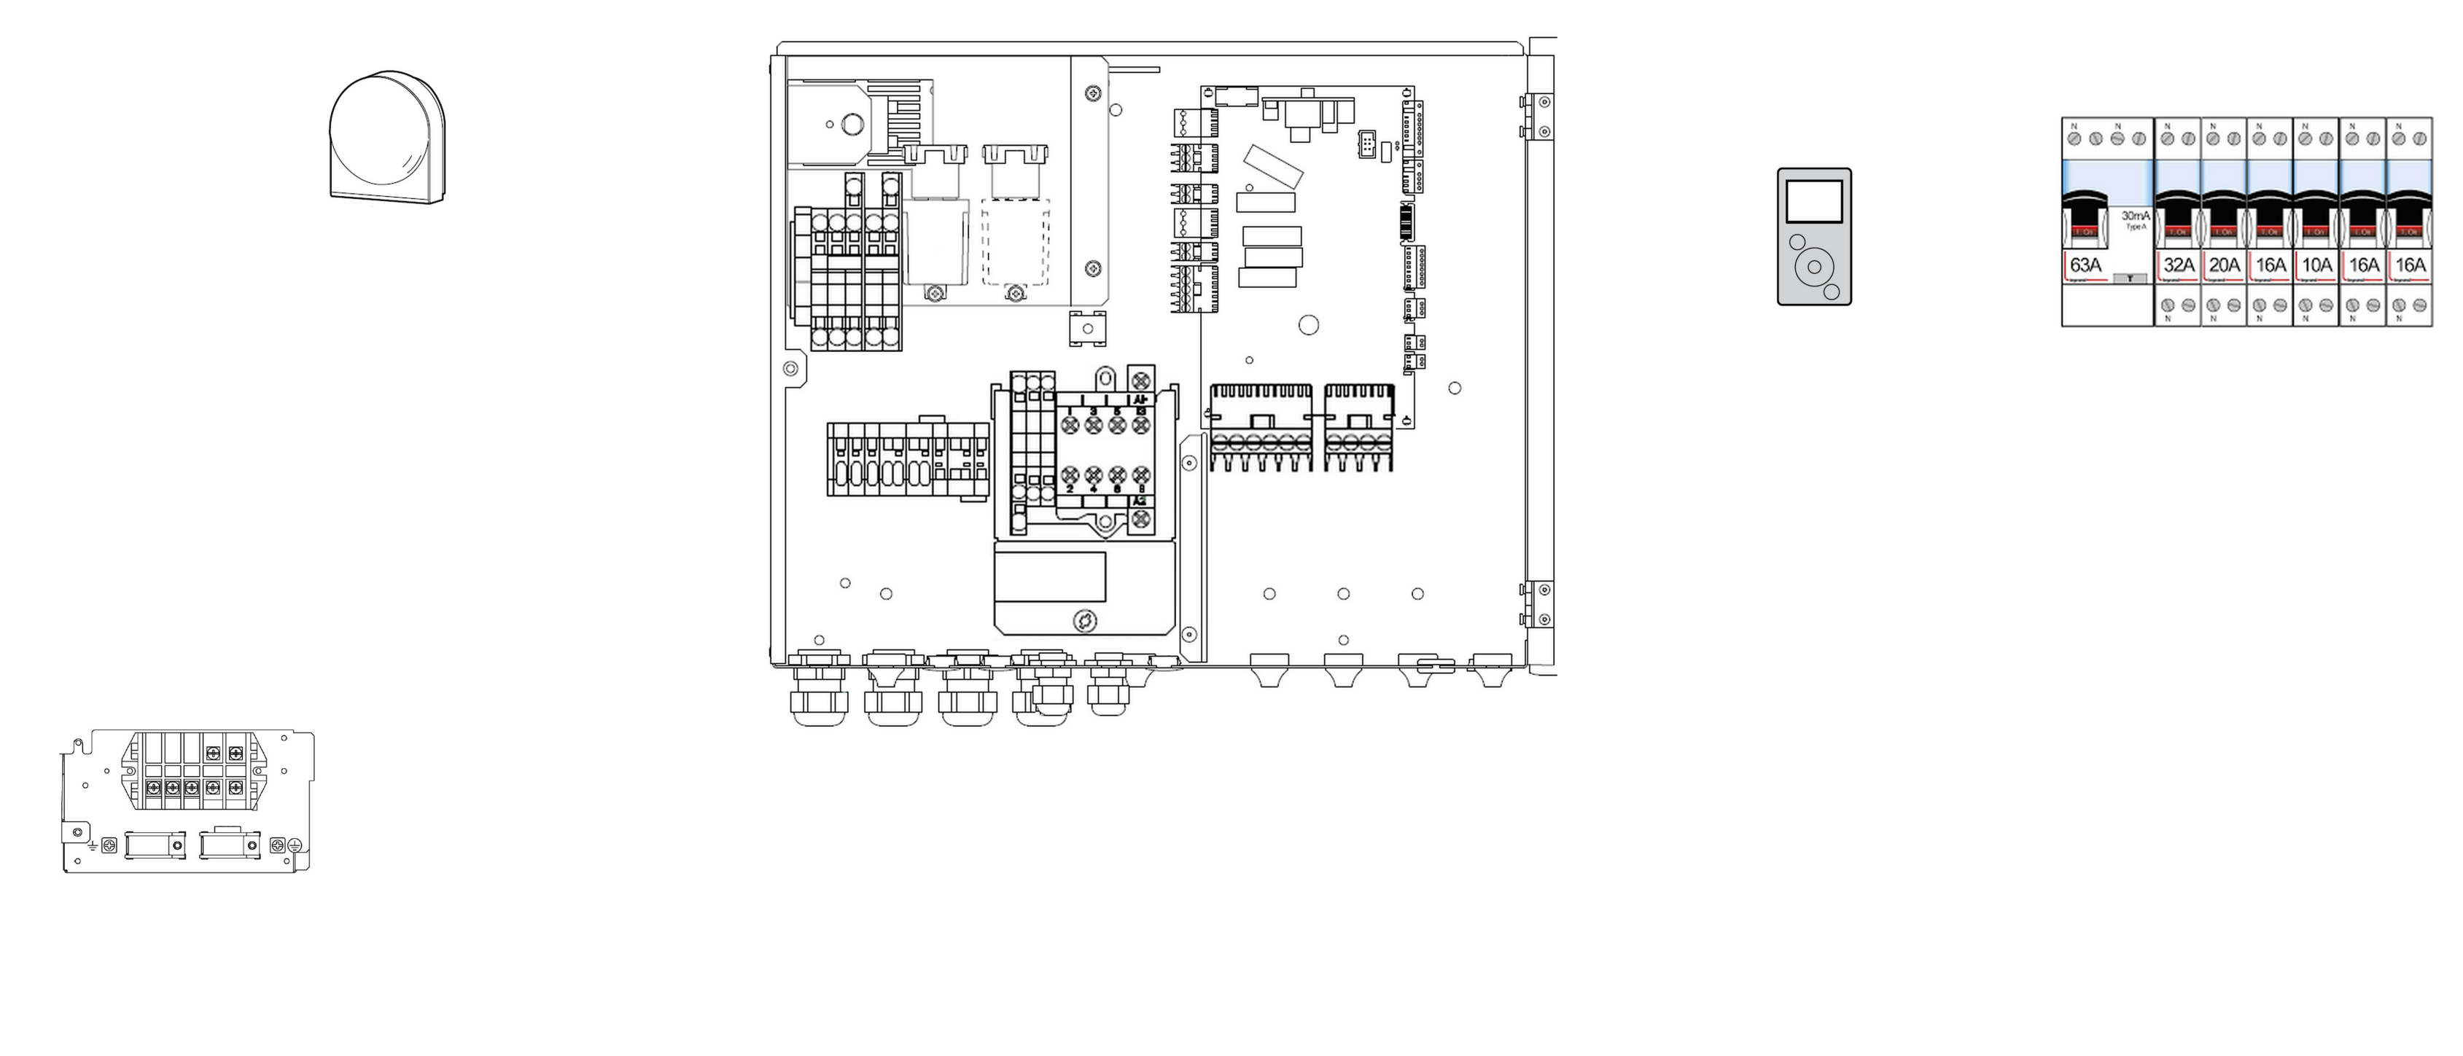

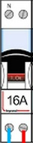
Sonde A75

Câble :2 x 0,75 mm²

Câble :2 x 0,5 mm²

Câble :3G1,5 mm²

Câble :4G1,5 mm²
Câble :3G1,5 mm²

Câble :3G1,5 mm²

PARTIE 3 : VMC DOUBLE FLUX

Vous êtes à présent en charge de l’installation de la VMC double flux et de ses accessoires : bouches d’insufflation, d’extraction et gaines.
Afin de guider vos travaux, le bureau d’études a déterminé en amont :
- Le modèle de la VMC double flux :
  - ALDES InspirAIR S240 ;
- Les diamètres des gaines à installer :
  - Ø 125, double peau épaisseur 25 mm pour la cuisine ;
  - Ø 80, double peau épaisseur 25 mm pour les autres pièces ;
- L’implantation de la VMC double flux :
  - Pose horizontale en plafond ;
  - Caissons de répartition en plafond.

Question 3.1 :

Calculer la surface du logement 1 et justifier le choix pour ce logement du modèle S240 pour la VMC double flux.
La surface est de 80m².
Le modèle SC240 est adapté pour des habitations dont la surface ne dépasse pas 100m².

Question 3.2 :

Indiquer par une croix et pour chaque pièce, le type de bouche à installer, ainsi que leur diamètre respectif.

Pièce | Insufflation | Extraction | Bouche Ø80 | Bouche Ø125
Séjour | X |  | X
Cuisine |  | X |  | X
Chambre 10m² | X |  | X
Chambre 15m² | X |  | X
Salle de bain |  | X | X
WC |  | X | X

Question 3.3 :
Sur le plan de la page suivante, tracer le cheminement de la gaine de diamètre 125 mm reliant le caisson d’extraction à la bouche de la cuisine, puis à la VMC double flux. Déduire la longueur et choisir la référence de la gaine.

Longueur de la gaine : Selon tracé proposé par le candidat

Référence de la gaine :11091189

Question 3.4 :
Renseigner la désignation et la référence de la gaine en diamètre 80 mm à emporter sur le chantier sachant que le bureau d’études a évalué la longueur de gaine suffisante à 25 m.

Désignation gaine : Algaine isolée 25 mm Ø 80 mm – Dévidoir de 25 m

Référence gaine :11091187

Question 3.5 :
Indiquer le diamètre de tuyau PVC préconisé par le constructeur de la VMC afin d’y raccorder l’évacuation des condensats.
Le diamètre du tuyau préconisé est de 32 mm

Question 3.6 :
Représenter sur le plan ci-après les bouches d’extraction et d’insufflation dans l’emplacement indiqué. Vous respecterez les symboles donnés dans la légende.

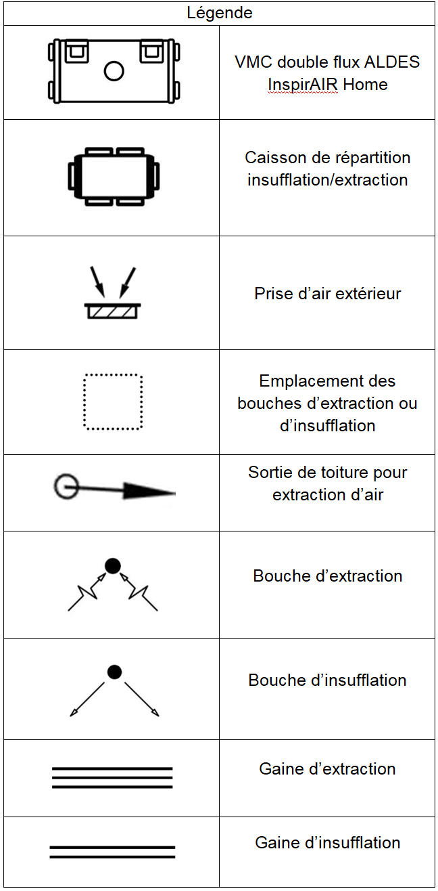
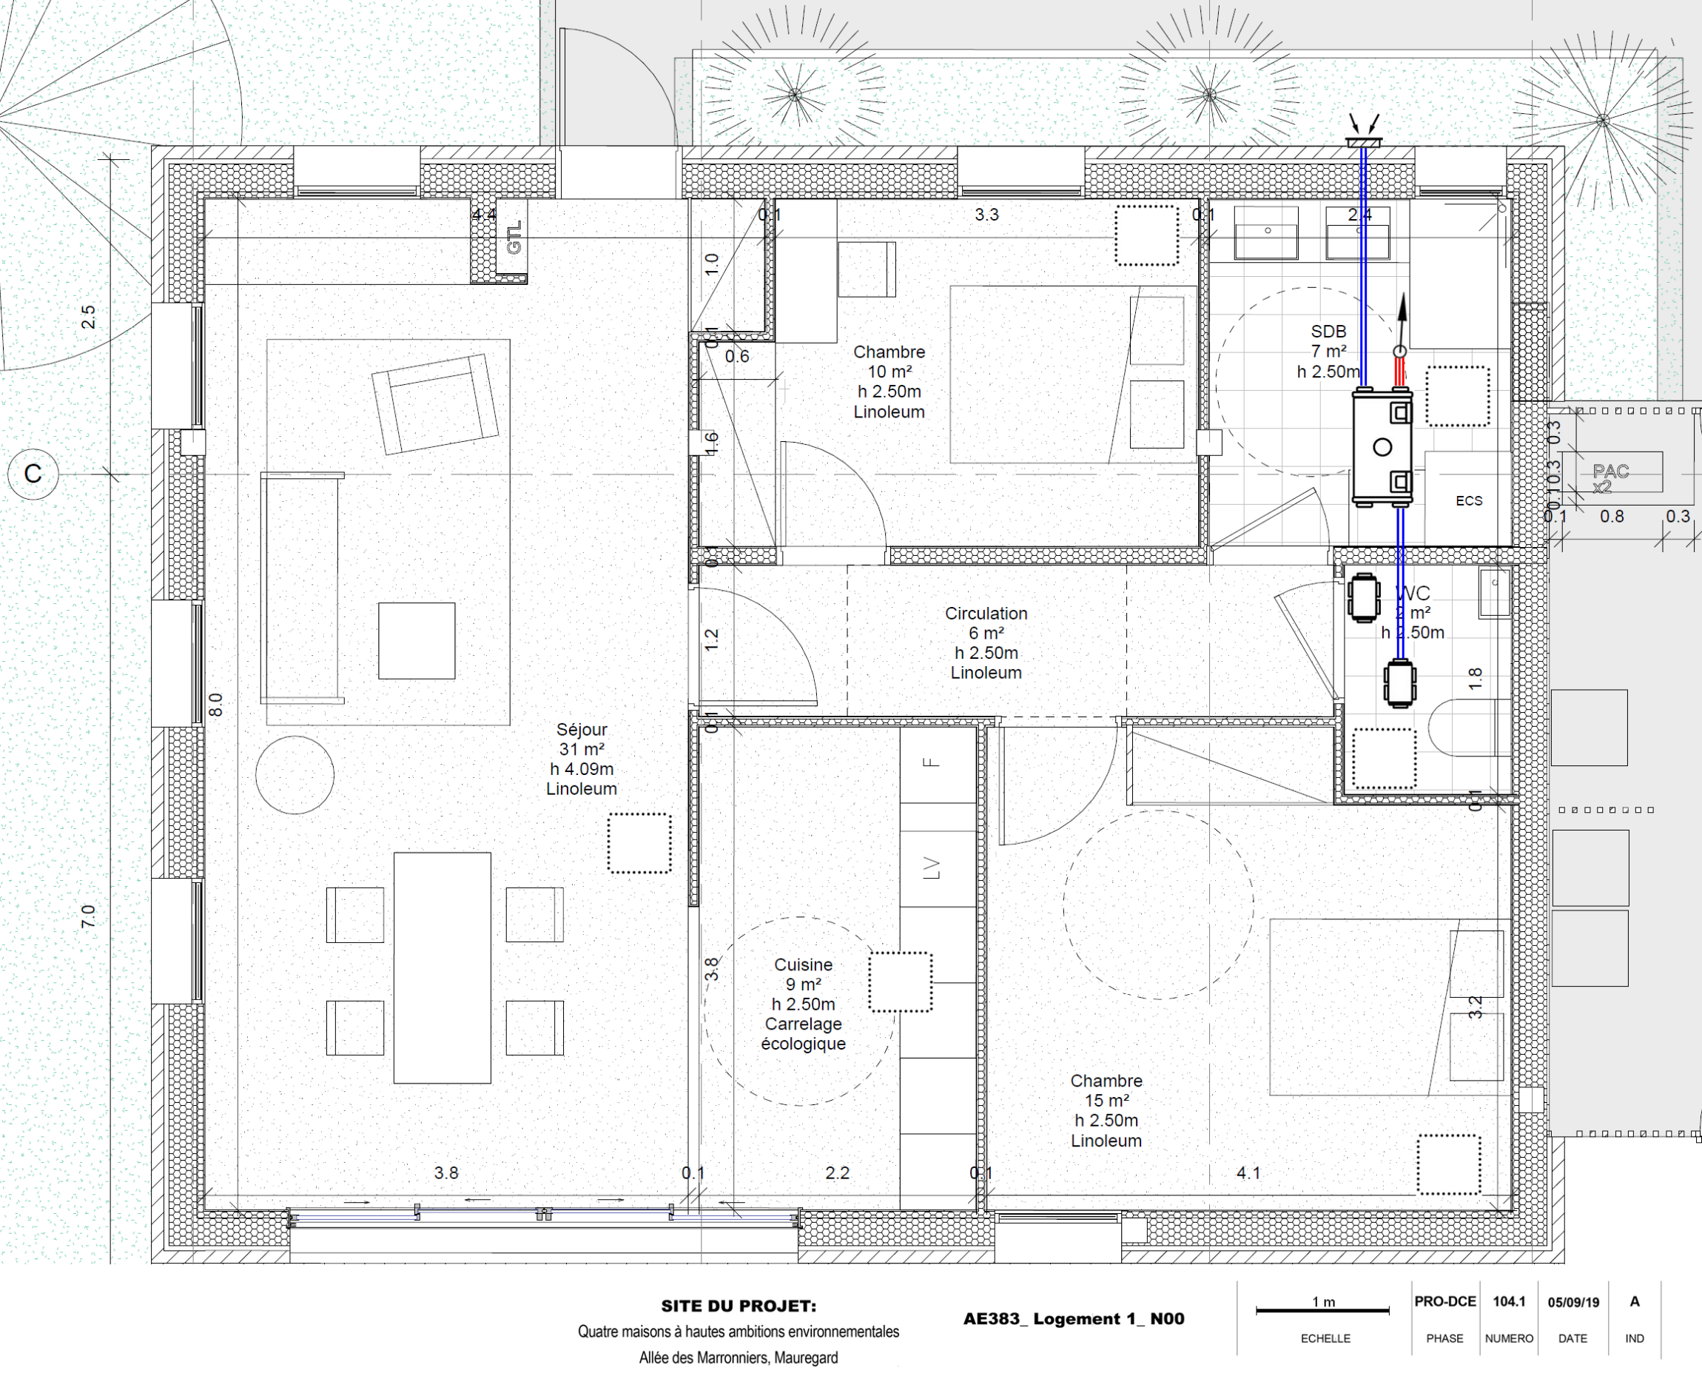

PARTIE 4 : PHOTOVOLTAÏQUE

Afin de compenser la consommation des appareils en mode « veille », le bureau d’études a fait le choix d’installer des tuiles photovoltaïques en autoconsommation pour chaque logement.

Travaillant au sein de la société SolarCenter qui a été sollicitée pour l’installation du système de production électrique solaire photovoltaïque, vous devez :
- dans un premier temps, vérifier la faisabilité et les choix techniques.
- dans un deuxième temps, réunir les documents et compléter la liste du matériel indispensable à la réalisation de l’installation.

A – VÉRIFICATIONS ET CHOIX TECHNOLOGIQUES

Question 4.A.1 :

Relever l’orientation et l’inclinaison du pan de toiture sur lequel sera implanté le champ photovoltaïque étudié.
Orientation | Inclinaison
Sud ou Sud Est | 13,7°

Donner le rendement de l’installation photovoltaïque (la pente du toit sera arrondie à la valeur supérieure) et conclure quant à la qualité du choix de l’emplacement.

L’emplacement choisi correspond à une orientation optimale permettant de capter presque 97% de l’ensoleillement. (ou 95 % si Sud Est retenu)

Question 4.A.2 :
Relever le nombre de tuiles photovoltaïques et de micro-onduleurs pour le logement 1.

 | Tuile PV | Micro-onduleur
Nombre | 6 | 1

Question 4.A.3 :
Identifier la zone qui correspond à l’emplacement du micro-onduleur du logement 1.
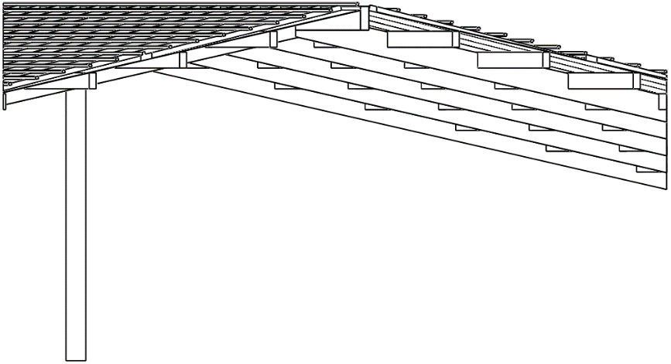
Zone 1
Zone 2
Zone 3
6 tuiles PV

1
2
3
GTL

Le micro-onduleur est fixé dans la zone 1 sur les liteaux de support de couverture ou sur la charpente.

Question 4.A.4 :
Relever les caractéristiques STC d’une tuile (module) PV en précisant les unités.

Référence du module : EDILIANS–IS-75–M-16
P_{m} | I_{mpp} | U_{mpp} | I_{cc} | U_{co} | Taille de la tuile | Nbre de cellules
75 W | 9 A | 8,74 V | 9,31 A | 10,4 V | 1430 X 45 x 410 mm | 16

Question 4.A.5 :

Déterminer pour une chaine de 6 tuiles PV, les caractéristiques ci-après en précisant les unités.

P_{m} | I_{cc} | U_{co} | Nbre de cellules
450 W | 9,31 A | 62,4 V | 96

Question 4.A.6 :

Le bureau d’études préconise l’utilisation d’un micro-onduleur de type YC600 de marque APS ou équivalent par chaine.
Ce choix vous semble-t-il compatible au regard du nombre de cellules ? Justifier votre réponse.

Non, car le micro-onduleur n’est compatible qu’avec des modules de 60 à 72 cellules. Une justification de compatibilité électrique en tension et courant d’entrée sera aussi acceptée.

Question 4.A.7 :

Pour la réalisation, le choix s’est porté sur un micro-onduleur de marque ENPHASE IQ7.
Indiquer la référence de l’onduleur à choisir et justifier votre choix d’un point de vue électrique.

IQ7X-96-2-INT
Nombre de cellules : 96 et la tension d’entrée maximale du micro-onduleur : 79,5 V sont bien compatibles avec le générateur PV composé de 6 tuiles de 16 cellules chacune et d’une tension à vide de 62,4 V.
Courant maximal admissible en entrée d’onduleur de 10A supérieur au Icc de 9,31A de la chaine.

B – PRÉPARATION DE LA RÉALISATION

Vous devez préparer votre intervention afin de travailler conjointement avec le couvreur.

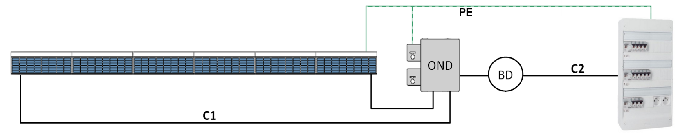

Question 4.B.1 :

Désigner par une croix la nature des câbles C1 et C2 et donner leur section d’après le schéma de principe ci-dessus.

 | Câble DC | Câble AC | Section
C1 | X |  | 2,5 mm²
C2 |  | X | 2,5 mm²

Question 4.B.2 :

Relever la référence complète du câble C2 reliant l’onduleur au disjoncteur différentiel situé dans la GTL.

C2 : U 1000 R2V 3G2,5

Question 4.B.3 :

Estimer la longueur à prévoir pour le câble C1. Justifier votre réponse.

L_{chaine}= 6 X 1430 mm = 8,5 m
Soit L_{approx} = 9 à 10 m

Question 4.B.4 :

Indiquer la section du conducteur utilisé pour la réalisation des liaisons équipotentielles.

Section du conducteur PE : 6 mm²

Question 4.B.5 :

Donner le type de connecteur DC compatible avec le micro-onduleur.

MC4 ou Amphenol H4UTX

Question 4.B.6 :

Proposer un ordre logique des opérations à mettre en œuvre, sachant que celles effectuées en présence du couvreur seront réalisées en premier.
3 | Poser et fixer le micro-onduleur ainsi que la boîte de jonction. | 1 | Poser les tuiles PV avec le couvreur.
5 | Vérifier le clignotement 6 fois du voyant d’état du micro-onduleur. | 10 | Déverrouiller le disjoncteur et mettre sous tension, puis vérifier le bon fonctionnement de l’installation.
8 | Raccorder le câble C2 au disjoncteur. | 4 | Poser le câble C1 et raccorder les câbles de chaîne au micro-onduleur.
7 | Installer le disjoncteur différentiel dans la GTL, puis condamner le disjoncteur en position ouverte. | 6 | Poser et raccorder le câble C2 au micro-onduleur via la boîte de jonction.
2 | Raccorder les tuiles entre elles pour former la chaine PV. | 9 | Raccorder l’alimentation du disjoncteur différentiel.
Question 4.B.7 :

Indiquer l’état et donner la signification du voyant du micro-onduleur lorsque toutes les opérations ont été correctement effectuées et que la communication est établie avec le module Envoy-S.

État du voyant | Signification
Vert Clignotant | Réseau AC normal avec la communication Envoy-S établie

Question 4.B.8 :

Indiquer les habilitations électriques indispensables pour réaliser et mettre en service l’installation.

BP – BR

BP - B1V - BR accepté

Question 4.B.9 :

Compléter la liste du matériel nécessaire à la réalisation de l’installation photovoltaïque en indiquant les références manquantes.
Liste du matériel :

Désignation | Qté | Référence | Observation
Enphase Q câble connecteur 1,3 m | 1 | Q-25-10-240 | Enphase Carton de 240 connecteurs
Enphase Q Embout de terminaison | 1 | Q-TERM-R-10 | Enphase
Enphase adaptateur DC MC4  de remplacement | 1 | Q-DCC-2-INT | Enphase
Micro-onduleur Enphase | 1 | IQ7X-96-2-INT | Enphase
Bobine 125 m de câble U 1000R2V 3G2,5² | 1 | Nexans 10172307 | Nexans
Bobine 20 m de câble solaire 4 mm² | 1 | Nexans 10189494 | Nexans
Bobine 20 m de conducteur V/J 6 mm² | 1 | Nexans 10241784 | Nexans
Kit de connecteurs à sertir type MC4 | 1 | 4 140 92 | LEGRAND
Tuiles PV Edilians | 6 | EDILIANS–IS-75–M-16 | EDILIANS
Disjoncteur différentiel 30 mA | 1 | 4 159 52 | LEGRAND
Boîte de dérivation carrée Plexo | 1 | 0 920 22 | LEGRAND
Collier Colson | 20 | 0 319 13 | LEGRAND
Cosses
Visserie

